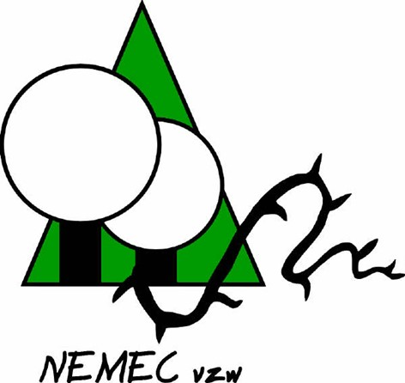 Nemec vzw

Code cursus: 26M080
Locatie: Buurtcentrum Sombeke
Veldstraat 2
9250 Waasmunster

Studio Bloem

Lessen op woensdag van 19.30 u tot 21.30 u | Datum les
- Vrolijke krans | 7/10/2026
- Biedermeier | 21/10/2026
- Klassiek op tafel | 18/11/2026
- Kerst | 9/12/2026
- Besneeuwd | 20/01/2027
- Gevangen | 24/02/2027
- Pasen | 24/03/2027
- Ingewikkeld | 21/04/2027
Infoavond | Wo 9/09/2026

Extra lessen : 12/05/2027
26/05/2027

Claudia.van.pottelberghe@nemec.be

Gsm Claudia : 0485/693141 Gsm Mireille : 0485/860258

